Sonda de nível de enchimento
Estrutura
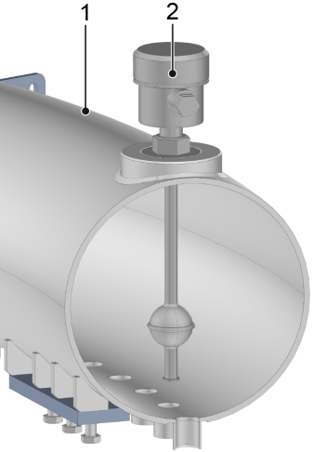
Figura Erro! Nenhum texto com o estilo especificado foi encontrado no documento.-1: Sonda de nível de enchimento
Nº | Descrição | Nº | Descrição
1 | Recipiente tubular | 2 | Sonda de nível de enchimento

Funcionamento
O sensor do nível de enchimento mede o nível de enchimento no recipiente.
Dependendo do tamanho do recipiente tubular são instaladas duas ou mais sondas de nível de enchimento.
Com a ajuda da medição do nível de enchimento, a válvula de regulagem do produto regula a entrada de fluídos no recipiente com o objetivo de manter o nível do recipiente constante conforme especificado pelo processo no caso de capacidades de enchimento alteradas.
 | No esquema de tubulação podem ser identificados dispositivos de medição com a legenda do fluxograma; veja capítulo “Dados técnicos”, item “Operação”.

